Heiliggeistkirche Bern, Grundriss

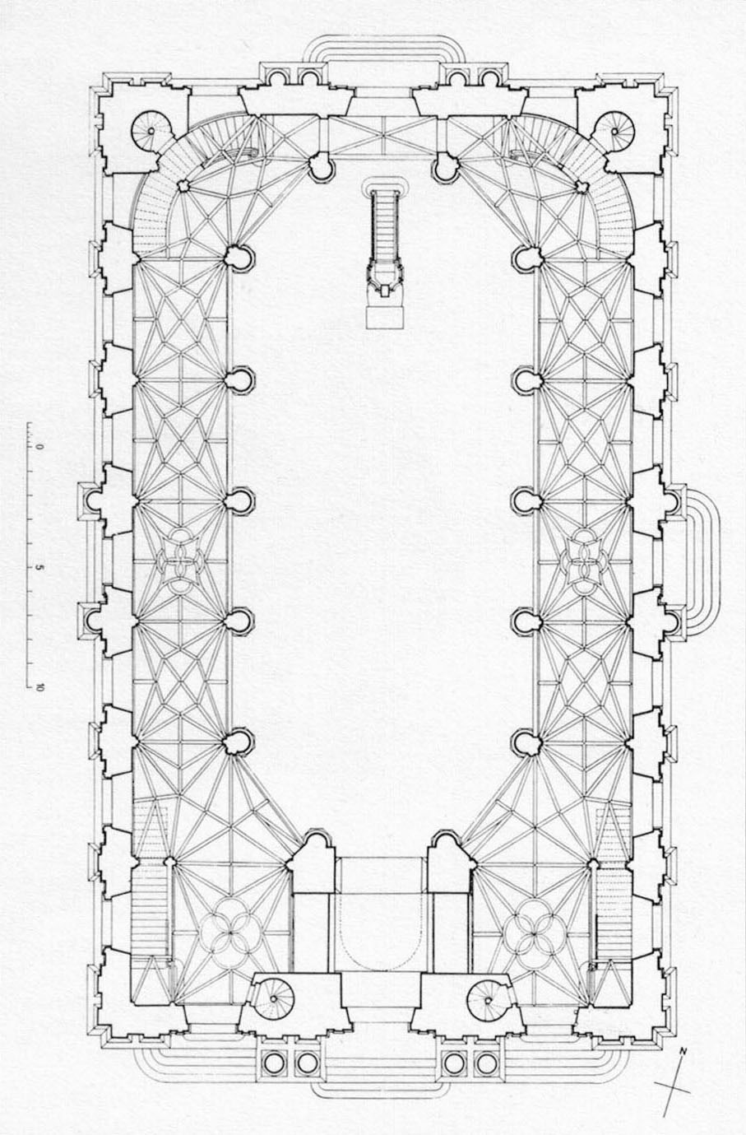
Abbildung 1, Spartanbu, CC-BY-SA-4.0, commons.wikimedia.org/wiki/File:Bern,_Heiliggeistkirche,_Grundrisszeichnung_16._Jh..jpg

1. Ein erster Eindruck

a) Betritt die Kirche, schau dich eine Weile um. Halte deine ersten Eindrücke der Kirche in 5–10 Adjektiven fest:

b) Gibt es etwas, das dir in der Kirche (z. B. eine Säule, ein Bild etc.) oder an der Kirche insgesamt (Atmosphäre, Lichtführung etc.) besonders gefällt? Schreibe es auf!

c) Gibt es etwas, das dir in der Kirche (z. B. eine Säule, ein Bild etc.) oder an der Kirche insgesamt (Atmosphäre, Lichtführung etc.) besonders missfällt? Schreibe es auf!

d) Fällt dir ein besonderer Geruch auf? Beschreibe ihn!

e) Zeichne den Ort in den Grundriss ein, an dem es dir in dieser Kirche besonders wohl oder unwohl ist!

2. Auf Entdeckungstour

a) in welche Himmelsrichtung ist die Kirche ausgerichtet? Kannst du das erklären?

b) Ist der Raum in sich unterteilt? Beschreibe die Unterteilung!

c) Findest Du im Raum irgendeinen Hinweis auf das Baujahr / die Bauzeit der Kirche? Zeichne ihn im Grundriss ein!

d) Gibt es deiner Meinung nach so etwas wie eine Ausrichtung der Kirche, ein Zentrum, auf das die Kirche hingebaut ist? Beschreibe diesen Ort! Was befindet sich da?

e) Wo steht der Taufstein? Zeichne ihn in den Grundriss ein und beschreibe ihn kurz!

f) Wo steht ein Tisch/Altar? Aus welchem Material ist er? Zeichne ihn in den Grundriss ein!

g) Gibt es ein Lesepult? Und/oder eine Kanzel? Markiere sie im Grundriss!

h) Hast du eine Bibel entdeckt? Wo? Bei welcher Stelle war sie aufgeschlagen?

i) Welche Musikinstrumente gibt es? Und wo? Zeichne sie in den Grundriss ein!

j) Gibt es Weihwasserbecken? Wenn ja: Wie viele und wo? Zeichne sie in den Grundriss ein!

k) Gibt es ein «ewiges Licht»? Wenn ja: Zeichne es ein! Was könnte es bedeuten?

l) Gibt es eine Marienstatue/Madonna? Zeichne sie ein!

m) Kannst du in der Kirche Kerzen anzünden? Zeichne den Ort im Grundriss ein!

n) Gibt es eine Möglichkeit, Geld zu spenden? Wie erklärst du dir das? Gibt es irgendeinen Hinweis darauf? Zeichne den Ort im Grundriss ein!

o) Gibt es irgendwo ein Buch/Heft, um persönliche Bitte oder Dank auszudrücken? Wenn ja, zeichne den Ort ein!

p) Hast du ein Bild mit einer Geschichte entdeckt, die du kennst? Zeichne es im Grundriss ein! Um welche Geschichte geht es?

3. Für Neugierige

a) Welcher der folgenden Symbole/Figuren kannst du entdecken (in Stein gehauen, geschnitzt, gemalt, gewebt oder gestickt etc.)? Zeichne sie in den Grundriss ein!

- Taube

- Kreuz

- Dreieck/Auge

- Totenschädel

- Löwe

- Adler/Vogel

- Stier

- Engel

- Stern

- Blume/Lilie

- Schlange

b) Gibt es etwas in dieser Kirche, das für dich ungewöhnlich ist, nach deinem Verständnis nicht in eine Kirche gehört?

4. Und nun?

Erkläre mit Blick auf Bau und Ausstattung kurz und bündig, warum die Heiliggeistkirche eine typische evangelisch-reformierte Kirche ist!

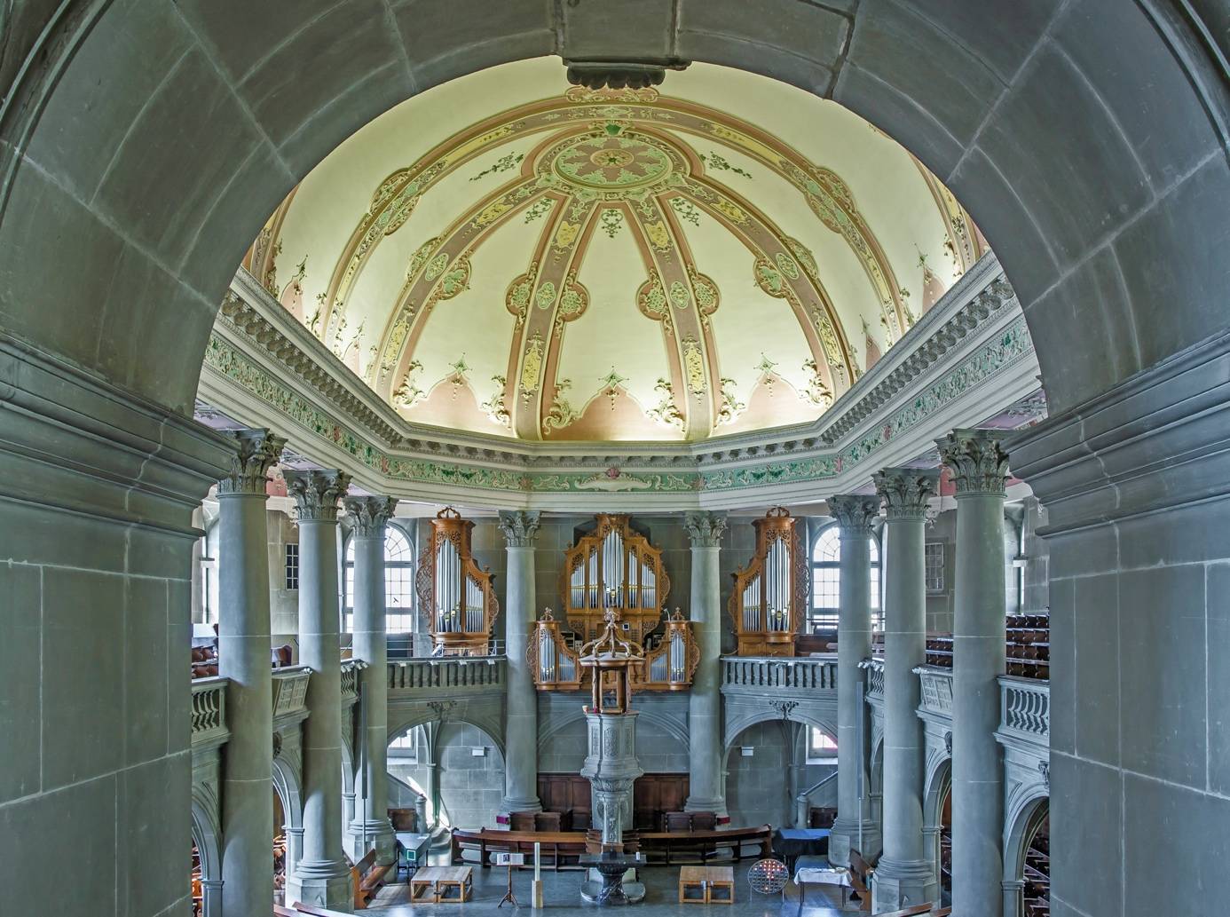
Abbildung 2, WillYs Fotowerkstatt, CC-BY-SA-3.0, http://commons.wikimedia.org/wiki/File:Bern_Heiliggeistkirche_innen_2.jpg

